**Klasa VII**

**TEMATY LEKCJI Z JĘZYKA POLSKIEGO**

**KLASA VII**

**27.04. - 30.04.2020R.0**

kontakt z nauczycielem - [b.alina20@o2.pl](mailto:b.alina20@o2.pl)

tematy należy opracować do 30.04.2020r.

T: Czy reklama może ograniczać wolność? Felieton K. Zanussiego. (1)

p. 248-250

1. Zapoznaj się z felietonem K. Zanussiego i odpowiedz na pytania pod tekstem – 1.,2,3.

2.Przypomnij sobie cechy felietonu jako wypowiedzi publicystycznej (s.128) lub skorzystaj ze słownika i wypisz jego cechy występujące w tekście *Reklama przedawkowana.*

3. Jakie jest Twoje zdanie na temat reklam? Użyj 1 – 2 argumentów na uzasadnienie swojego stanowiska.

T: Reklama jako komunikat językowy. (1)

p.250

Cw. s.7

1. Zapoznaj się z tekstem *Język reklamy .*i wykonaj zadania umieszczone pod nim. (1-5)

2. Zeszyt ćwiczeń – s.8, ćw.2,3 oraz s.10, ćw.5.

T:Tajemniczy świat ballady A. Mickiewicza – Świtezianka. (2)

p.253-256

ćw.,s124...

1. Zapoznaj się z informacjami na temat romantyzmu ze s.372-373 oraz notatką wstępną do tekstu ballady.

2. Przeczytaj uważnie tekst i rozwiąż krzyżówkę.

3. W jaki sposób treść ballady odnosi się do notatki wstępnej? Jakie prawo zostało zastosowane, żeby ukarać strzelca? Podajcie znane Wam przykłady sytuacji życiowych związanych z niedotrzymania słowa.

4. Opisz wszystkie elementy świata przedstawionego i określ nastrój – nastroje ballady. Jaki wpływ na nastrój utworu ma przyroda? (Zdarzenia określ ogólnie.)

a) czas akcji -…………………………………………………………………………………………………..

b) miejsce akcji - ………………………………………………………………………………………………

………………………………………………………………………………………………………………….

c) bohaterowie - ……………………………………………………………………………………………….

d) zdarzenia - …………………………………………………………………………………………………..

5. Zeszyt ćwiczeń – zapoznaj się z informacją zamieszczoną na s. 124 i zapamiętaj cechy ballady.

6. Wykonaj zad.1 – 7.

**Napiszemy sprawdzian wiadomości i umiejętności .**

**MATEMATYKA - KLASA VII**

Witam serdecznie, zaczynamy nowy temat

Przeczytaj uważnie temat ze strony 244-247: **„Pierwiastki”** i zapisz go w zeszycie.

Zwróć uwagę że pierwiastkowanie jest odwrotnością potęgowania.

Obejrzyj uważnie filmy <https://www.youtube.com/watch?v=R0-DnwB765U>

Zadania na utrwalenie tematu (tych zadań nie przesyłamy)

Podręcznik str.248 zad 1, 2 i 3 .

**Uwaga zadanie 5 z podręcznika str. 248 jest na ocenę, to i tylko to zadanie macie przesłać na e-mail:** [**wojciechhoffmann2020@wp.pl**](mailto:wojciechhoffmann2020@wp.pl) **do 30.04.2020r.**

Kolejnym tematem lekcji jest: **„Działania na pierwiastkach” - z**apiszcie go w zeszycie. Przeczytaj uważnie temat ze strony 252-253.

Obejrzyj uważnie filmy:

<https://www.youtube.com/watch?v=3TSdv4F-4yw>

<https://www.youtube.com/watch?v=uyWeW58Y_Jc>

Zadania na utrwalenie tematu (tych zadań nie przesyłamy)

Podręcznik str. 253 zad 1, 2 i 3 .

**LEKCJA WYCHOWAWCZA**

Drodzy uczniowie, czekają nas ważne święta państwowe:

**1 maja** – od 1890 roku Międzynarodowe Święto Pracy . Święto to upamiętnia strajk robotników w Chicago 1 maja 1886 roku. W Polsce zostało ogłoszone w 1899 roku.  
**2 maja** –  od 2004 roku Dzień Flagi Rzeczypospolitej . 1 sierpnia 1919 roku Sejm uchwalił ustawę o godłach i barwach „Za barwy Rzeczypospolitej Polskiej uznaje się kolory biały i czerwony w podłużnych pasach równoległych, z których górny-biały, dolny zaś-czerwony.” Stosunek długości do szerokości chorągwi dla flagi państwowej wynosił 5:8.  
**3 Maja** –  Święto Konstytucji. Święto to zostało wprowadzone na pamiątkę uchwalenia przez Sejm Wielki Konstytucji 3 Maja w 1791 r. Dzień ten został uznany świętem już 5 maja 1791 roku. Od 1946 roku świętowanie tego dnia było zakazane przez władze aż do roku 1990.

Obejrzyj film: <https://www.youtube.com/watch?v=QGGc4W1iUzM>

Informatyka dla klasy VII

27.04.2020 r.

Temat: Internet jako źródło informacji – sieci komputerowe. Podr. str. 188-192, ćw. 2 i ćw. 4 str. 188

Zadaną pracę domową proszę przesłać na niżej podany mail.

E-mail: alinalapaj@poczta.onet.pl

**Wychowanie do życia w rodzinie**

**kl. VII**

Temat: Co warto wiedzieć o płodności kobiety? (lekcja dla dziewcząt)

# Obejrzyj ciekawy film pt. "Miesiąc z życia kobiety, czyli skąd ten okres?"

# <https://www.youtube.com/watch?v=rAOPvjQhWFc>

**JĘZYK NIEMIECKI KLASA VII**

27.04. – 01.05

Witam

Przedstawiam Wam następną porcję zadań z języka niemieckiego. Po tych tematach kończymy dział V i zaczynamy ostatni dział VI. Zastanowię się nad formą sprawdzenia wiadomości z tego działu . Ale na razie jeszcze trzeba opanować trochę nowego materiału.

**Temat 1: Mode für dich und deine Freunde**

Celem lekcji jest opanowanie umiejętności opisu stroju.

Na rozgrzewkę proponuję mały i dość łatwy test. Znajdziecie go pod linkiem <http://testwiedzy.pl/test/45072/ubrania-po-niemiecku.html>

A teraz dla przypomnienia słówka

|  |  |  |
| --- | --- | --- |
| das Abendkleid | sukienka wieczorowa |  |
| der Anzug | garnitur |  |
| die Bluse | bluzka |  |
| die Damenbekleidung | odzież damska |  |
| das Hemd | koszula |  |
| die Herrenbekleidung | odzież męska |  |
| die Hose | spodnie |  |
| die Hüfthose | spodnie biodrówki |  |
| der Hut | kapelusz |  |
| die Kleidung | ubranie |  |
| das Kostüm | kostium |  |
| die Krawatte | krawat |  |
| die Lederjacke | kurtka skórzana |  |
| der Mantel | płaszcz |  |
| der Minirock | spódniczka mini |  |
| der Pullover | sweter |  |
| der Rock | spódnica |  |
| der Stiefel | but z cholewą, kozak |  |
| die Strickjacke | sweter robiony na drutach |  |
| das Sweatshirt | bluza |  |
| das Top | top |  |
| der Trainingsanzug | dres sportowy |  |
| das T-Shirt | podkoszulek |  |
| abgetragen | znoszony |  |
| bequem | wygodny |  |
| blau | niebieski |  |
| braun | brązowy |  |
| dunkel | ciemny |  |
| elegant | elegancki |  |
| gelb | żółty |  |
| gemustert | wzorzysty |  |
| gepunktet | w kropki |  |
| gestreift | w paski |  |
| gewagt | odważny, śmiały |  |
| grell | jaskrawy |  |
| grün | zielony |  |
| hässlich | okropny |  |
| hell | jasny |  |
| hellblau | jasnoniebieski |  |
| kariert | w kratkę |  |
| modisch | modny |  |
| passen (zu +...) | pasować (do...) |  |
| rosarot | różowy |  |
| rot | czerwony |  |
| sauber | czysty |  |
| schick | elegancki |  |
| schwarz | czarny |  |
| seriös | poważny |  |
| weiß | biały |  |
| zerrissen | rozdarty, podarty |  |
| zueinander (passen) | (pasować) do siebie |  |

Są to już raczej znane słówka a przydadzą się do wykonania zadania domowego.

**ZADANIE DOMOWE**

**Rozwiązanie zadania domowego prześlij na znanego już maila do piątku- 01 maja, do godziny 18.00**

Przetłumacz zdania na język niemiecki, pamiętaj o końcówkach przymiotnika po rodzajniku określonym,.

1. Ta niebieska koszula jest znoszona.
2. Ta czarna kurtka skórkowa jest bardzo szykowna.
3. Ten czerwony kapelusz jest elegancki.
4. Ten okropny krawat nie pasuje do tej niebieskiej koszuli.
5. Ten biały podkoszulek jest rozdarty.
6. Ta czerwona spódnica mini jest bardzo śmiała (odważna)

Proszę raczej nie korzystać z translatora Google. Robi dużo błędów! Zróbcie to samodzielnie korzystając z notatek.

**Temat 2: Wien- der Reise wert!**

Celem lekcji jest poznanie atrakcji turystycznych Wiednia

Przeczytaj tekst w podręczniku na stronie 84 i 85. Odpowiedz na pytania w zadaniu J1 na stronie 85 w podręczniku. Zapisz odpowiedzi pod tematem. **Nie przesyłaj odpowiedzi do oceny.**

**Temat 3: Festigungaufgaben**

Celem lekcji jest powtórzenie i utrwalenie materiału z tego działu. Proszę zrobić samodzielnie zadania od 4 do 13 w podręczniku na stronie 86 -90. Zadania 1-3 opuszczamy, bo nie macie płyt.

Tym tematem kończymy dział V. Pomyślę nad formą sprawdzenia Waszych wiadomości z działu i w następnym tygodniu.

Jeszcze raz przypominam – zadanie domowe tylko z tematu 2 do piątku proszę przesłać na maila.

**Kl. VII**

**Geografia**

„Wpływ zmian politycznych i gospodarczych po 1989 roku na strukturę zatrudnienia”

Obejrzyj filmy

<https://www.youtube.com/watch?v=JZQ5Q8u1cv0>

<https://slideplayer.pl/slide/59423/>

Przeczytaj temat w podręczniku. Wykonaj ćwiczenia. Zdjęcie lub skan ćwiczenia 2 ze strony 112 prześlij mi do dnia 28.04. na maila [wieslawa.gomulka@interia.pl](mailto:wieslawa.gomulka@interia.pl)

„Wpływ transportu na rozwój przemysłu i usług”

Obejrzyj film

<https://www.youtube.com/watch?v=fOaWyIbIY3Q>

Przeczytaj temat w podręczniku. Wykonaj ćwiczenia. Zdjęcie lub skan ćwiczenia 5 ze strony 116 prześlij mi do 30.04. na maila [wieslawa.gomulka@interia.pl](mailto:wieslawa.gomulka@interia.pl) Wykorzystaj sobie do tego zadania stronę <https://www.google.com/maps>

**Biologia**

„Rozwój człowieka – od narodzin do starości”

Obejrzyj slajdy / zdjęcia na stronie

<https://epodreczniki.pl/a/rozwoj-czlowieka-po-narodzinach/DJU6OoioQ>

Przeczytaj temat w podręczniku. Sporządź notatkę. Skorzystaj z podsumowania na wyżej wymienionej stronie. Prześlij mi zdjęcie lub skan notatki do 28.04. na maila [wieslawa.gomulka@interia.pl](mailto:wieslawa.gomulka@interia.pl)

„Higiena i choroby układu rozrodczego”

Obejrzyj filmy

<https://www.youtube.com/watch?v=dnlWlD5Nz4s>

<https://www.youtube.com/watch?v=Pmlhs9FGe4w>

Przeczytaj temat z podręczniku. W zeszycie wymień zalety i wady naturalnych oraz sztucznych metod antykoncepcji. Prześlij mi zdjęcie lub skan do dnia 30.04. na maila [wieslawa.gomulka@interia.pl](mailto:wieslawa.gomulka@interia.pl)

**RELIGIA - KLASA VII – IWONA JAGODZIŃSKA**

KARTKÓWKA Z MIŁOSIERDZIA BOŻEGO. PROSZĘ JĄ ODESŁAĆ WE WTOREK 28.04 .2020 . KARTKÓWKA JEST NA OCENĘ .

[**https://docs.google.com/forms/d/1t-36s3ewHqJ2rKStrrnT9Jh11fjHsSa9y8XM0AWs5ac/edit**](https://docs.google.com/forms/d/1t-36s3ewHqJ2rKStrrnT9Jh11fjHsSa9y8XM0AWs5ac/edit)

28.04.2020 Temat : **Jasna Góra – dom naszej Matki.**

1. Obejrzyj , przemyśl, zaśpiewaj , zapamiętaj

[**https://www.youtube.com/watch?v=XkSIWbLJcP0**](https://www.youtube.com/watch?v=XkSIWbLJcP0)

[**https://www.youtube.com/watch?v=V9k7CiGebVs**](https://www.youtube.com/watch?v=V9k7CiGebVs)

29.04.2020 Temat : **Korona i krzyż , czyli spór o św. Stanisława.**

1. Przeczytaj – podręcznik str. 124- 125
2. Obejrzyj : [**https://www.youtube.com/watch?v=3q8RG7sHvb0**](https://www.youtube.com/watch?v=3q8RG7sHvb0)
3. W zeszycie pod tematem sporządź krótką notatkę o św. Stanisławie

Mój adres – [iwonajagodzinska@gmail.com](mailto:iwonajagodzinska@gmail.com)

Tel. 609-595-623

>>>>>>>>>>>>>>>>>>>>>>>>>>>>>>>>>>>>>>>>>>>>>>>>>>>>

CHEMIA

Temat : Zmiana stężenia roztworu .

Zadanie1.

Do 64g 25 % roztworu cukru dosypano 11g cukru .

Oblicz stężenie otrzymanego roztworu.

Dane proponuję zebrać w tabeli ,aby czytelnie je przedstawić ,ponieważ teraz mamy 2 roztwory

|  |  |  |  |
| --- | --- | --- | --- |
| Cp | mr | ms | Po obliczeniu |
| Cp1 = 25% | m r1  = 64g | ms1 = X | ms1 = 16g |
| Cp2 = Y | m r2 = 64gg+11g=75g | m s2 = X+11g | ms2 =27g |

Policzmy masę subst. w pierwszym roztworze : ( sposobem jaki chcecie ) Roztwór 25% tzn. ,że mamy 25g subst . --- w 100g roztworu

to ile jest substancji X --- w 64 g roztworu

to X = 64g * 25g / :100g X ms1= 16g

Po uzupełnieniu w tabelce mas substancji i masy 2 roztworu ,możemy policzyć stężenie 2 roztworu .

Cp2 = ms2 / : mr2 *100%

C p2 = 27g /: 75g *100%

Cp2 =0, 36 *100 = 36%

Zadanie2.

Z 30% roztworu o masie500g odparowano 250g rozpuszczalnika. Oblicz stężenie otrzymanego roztworu dowolnym sposobem .

|  |  |  |  |
| --- | --- | --- | --- |
| Cp | mr | ms | Po obliczeniu |
| Cp1 = 30% | m r1  = 500g | ms1 = X | ms1 = 150g |
| Cp2 = Y | m r2 = 500g – 250g =250g | m s2 = ms1 = 150g |  |

Zaczynamy od policzenia masy substancji w pierwszym roztworze :

30% tzn. mamy 30g subst --- w 100g roztworu

To ile jest substancji X --- w 500g roztworu.

X = 30g * 500g /:100g X= 150g

Stężenie procentowe roztworu możemy policzyć wzorem lub proporcją

250g drugiego roztworu stanowi 100% roztworu 250g --- 100%

a 150g substancji stanowi X% co jest=Cp2 150g ---X% X=60%

Zadanie 3 .

Z 600g 20% roztworu cukru odparowano 200g wody. Oblicz stężenie 2 roztworu.

Zadanie 4.

Do 600g 20% roztworu cukru dosypano 200g cukru .Jakie jest stężenie nowego roztworu /

Temat :Obliczanie stężenia zmieszanych roztworów .

Dzisiaj policzymy zadanie dotyczące stężenia roztworu otrzymanego po zmieszaniu 2 roztworów.

1.Do 300g 20% roztworu cukru dodano 100g 30% roztworu tej substancji. Jakie jest stężenie otrzymanego roztworu?

|  |  |  |  |  |
| --- | --- | --- | --- | --- |
|  | Cp | mr | ms | obliczone |
| Roztwór1 | 20% | 300g | ms1= X | 60g |
| Roztwór2 | 30% | 100g | ms2=Y | 30g |
| Roztwór 3 | X | 300g+100g=400g | ms3 =X+Y | 60g+30g=90g |

20% tzn subst. 20g – 100g

ms1 – 300g ms1 = 20*300/:100=60g

30% tzn 30g – 100g

ms2 – 100g ms2 =30g*100g/ :100g =30g

Cp3 =90g *100% /:400g Cp3 =22,5%

Odp. Otrzymano roztwór 22,5%

2.Jakie będzie stężenie roztworu otrzymanego po zmieszaniu 200g 40% roztworu soli z 300g 10% roztworu tej soli ? Policzcie dowolnymi sposobami.

|  |  |  |  |  |
| --- | --- | --- | --- | --- |
|  | Cp | mr | ms | obliczone |
| Roztwór1 |  |  |  |  |
| Roztwór2 |  |  |  |  |
| Roztwór 3 |  |  |  |  |

Proszę o przesyłanie policzonych zadań i notatek na Classroom lub wyjątkowo jeśli nie wyjdzie na e-mail ( [matysiak35448@gmail.com](mailto:matysiak35448@gmail.com) )

>>>>>>>>>>>>>>>>>>>>>>>>>>>>>>>>>>>>>>>>>>>>>>>>>>>>>>>>>>>>>>>

**WYCHOWANIE FIZYCZNE KLASA VII**

Drodzy uczniowie.

Dziękuję za sumienne wykonywanie ćwiczeń i codzienną aktywność fizyczną.

Cały czas prowadzimy dzienniczki i na koniec tygodnia wysyłamy je na pocztę

e- mail nauczyciel_w-f@wp.pl

Bardzo dziękuje za zdjęcia i krótkie filmiki, które obrazują wasze poczynania.

W tym tygodniu 3 tematy do zrealizowania :

1. Start niski.

https://ewf.h1.pl/student/?token=uiO4J4X4D5IWsshMHb6rF2qoooYIhr6daYX7n0ITG0YExDeaUt

2. Doskonalenie techniki biegu.

https://ewf.h1.pl/student/?token=FaRkkuxvdaUwnYRhF5xETaXzT2BUKrjrWX5e9K34PedathxWZt

3. Piłka koszykowa - kozłowanie piłki w zmiennym tempie.

https://ewf.h1.pl/student/?token=znjA0jfUVzdYmWQQJUwcwCrgBh1SquCaArbcgD1Cfb2VRO1iyn

**Po zrealizowaniu lekcji na platformie z prawej strony w rubryce (wiadomość dla nauczyciela) w miejsce dane ucznia: wpisujemy swoje imię i nazwisko a w miejscu na wiadomość:** **WYKONANE, następnie zaznaczamy WYŚLIJ**

**życzę powodzenia pozdrawiam**

HISTORIA KL. VII

1. Proszę zapisać w zeszycie przedmiotowym temat lekcji : Kultura i zmiany społeczne w okresie międzywojennym.

Moi Drodzy, Wasze zadanie polega na stworzeniu „ mapy myśli”, dotyczącej zagadnień z tematu lekcji.

Pracę wykonujecie w zeszycie przedmiotowym. Pod zapisanym wcześniej tematem otwieracie zeszyt, tak aby dwie strony, obok siebie w zeszycie były wolne ( jeśli pod zapisanym tematem macie pół strony lub nawet całą stronę wolną to zostawiacie to miejsce i przewracacie kartkę na drugą stronę – tak, by dwie strony obok siebie były wolne).

Następnie na środku *w chmurce* zapisujecie „Kultura w okresie międzywojennym.”, a od tego zagadnienia robicie kilka strzałek, na końcu każdej z nich *w chmurkach* zapisujecie np.

- media

- moda

- muzyka

- architektura i sztuka

- zmiany społeczne

Do każdego z tych myślników, proszę na podstawie podręcznika wykonać jak najwięcej strzałek, odnośników do wymienionych zagadnień. Kochani, Wasze zapisy mogą być wykonane pisakami, kredkami. Mają być piękne i kolorowe i zawierać wiedzę. Poniżej przedstawiam przykładowy schemat jak możecie to wykonać. Moi Drodzy mam nadzieję, że sobie poradzicie. Ten schemat jest tylko przykładowy Wy możecie zmienić kształty figur, a strzałki zamienić na szlaczki lub kolorowe kreski. Jest pełna dowolność. Robicie to w zeszytach przedmiotowych.

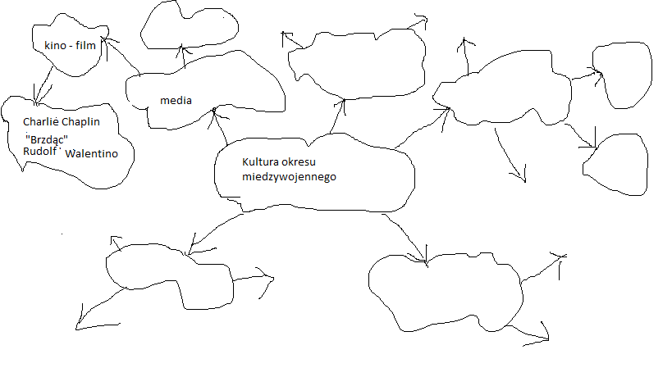

Wykonane zadanie proszę odesłać do mnie na maila renata.burchardt@onet.pl

KLASA 7, JEZYK ANGIELSKI, 27.04.2020 – 3.05.2020

Członkowie rodziny i przymiotniki opisujące cechy charakteru. Czasownik modalny „can” dla wyrażania umiejętności.

1. Witam wszystkich siódmoklasistów. W zeszłym tygodniu powtórzyliśmy wiadomości, a w tym zaczynamy zupełnie nowy rozdział. Na początku zastanówcie się jakich członków rodziny jesteście w stanie wymienić w języku angielskim. Następnie przeczytajcie opisy członków rodziny Kate. W zeszycie wynotujcie przymiotniki, które opisują charakter osoby.

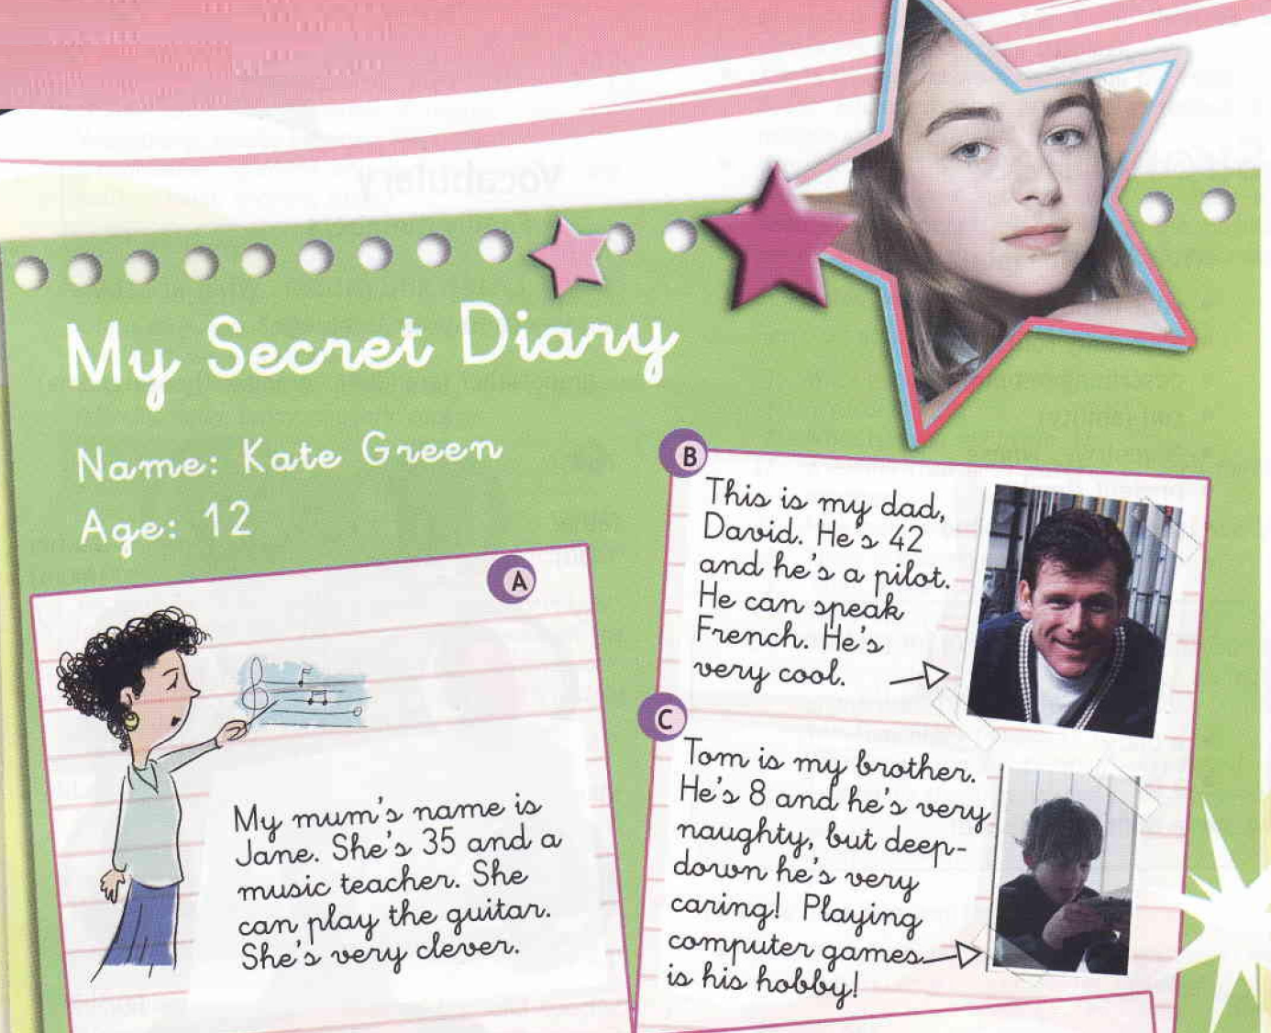

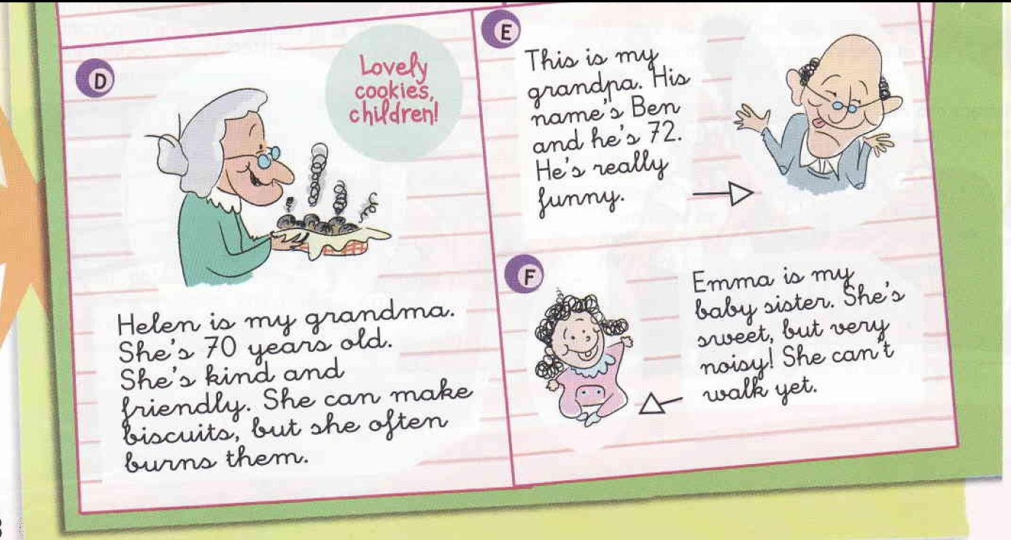

1. Te przymiotniki to:

cool – spoko, super

kind - miły

sweet - słodki

clever - mądry

funny - zabawny

friendly - przyjacielski

naughty - niegrzeczny

noisy - hałaśliwy

caring – troskliwy

1. Następnie obejrzyjcie proszę filmik na Youtube, ale tylko do 1:23

<https://www.youtube.com/watch?v=CkNd_05ppK8>

Jak widzieliście czasownik „can” wyraża jakieś umiejętności. Czasownik ten pojawił się też wielokrotnie w naszym dzisiejszym tekście. Przeczytajcie tekst raz jeszcze i zastanówcie się co potrafią poszczególne osoby.

HOMEWORK/ZADANIE DOMOWE

1. **Wybierzcie sobie cztery osoby z Waszej rodziny (nie musi być najbliższa, to może być wujek, ciocia, kuzyn itd.) i opiszcie każdą z tych osób. Opis powinien zawierać wiek osoby, przymiotniki opisujące charakter, jedną rzecz, którą osoba potrafi oraz jedną rzecz, której nie potrafi. W przypadku słów, których nie znacie możecie skorzystać ze słownika, ale proszę nie tłumaczyć CAŁEGO tekstu poprzez Translator!**

**Przykład, jak powinien wyglądać opis:**

*My brother Łukasz is twelve.* **Podałem wiek**

*He is funny, but sometimes naughty.* **Napisałem jego cechy charakeru**

*He can skateboard, but he can’t speak English yet.* **Napisałem co potrafi I czego nie.**

Za pracami czekam do końca tygodnia, tj. do 3.05.2020.

Bardzo proszę o odesłanie zadań domowych na maila: tomaszurbaniakangielski@gmail.com

W razie jakichkolwiek pytań/ problemów proszę o kontakt email: [tomaszurbaniakangielski@gmail.com](mailto:tomaszurbaniakangielski@gmail.com), lub poprzez Skype- login: tomaszurbaniakangielski, telefon: 575-692-535

**Fizyka – zadania na tydzień**

**Temat: Prawo Pascala. Prawo Archimedesa.**

1.Proszę obejrzeć następujące filmy i doświadczenia:

na [www.scholaris.pl](http://www.scholaris.pl) Prawo Pascala (lekcja definiuje i wyjaśnia prawo Pascala oraz …) ( w środku: zmiana ciśnienia pod wpływem sił działających na ciecz, Prawo Pascal ,Zastosowanie prasy hydraulicznej, Hamulce hydrauliczne.), Siła działająca na klocek hamulcowy (animacja przedstawia zastosowanie…), Prawo Pascala – doświadczenie ( doświadczenie ilustruje…), Prawo Archimedesa i pojawi się Wanna Archimedesa ( film przedstawiający praktyczne…), Wiaderko Archimedesa (film przedstawia…)

na [www.youtube.com/watch](http://www.youtube.com/watch) Fizyka od postaw. Prawo Pascala w praktyce czyli prasa hydrauliczna, Prawo Pascala NkręceniEksperci.pl (Rafał Rafał), Fizyka Prawo Pascala cz1Wiedza, Prawo Pascala (Edudu video), Doświadczenie z fizyki. Prawo Pascala (MIX przez X)

Fizyka od podstaw. Siła wyporu, prawo Archimedesa czyli dlaczego statek pływa, Prawo Archimedesa cz1 Wiedza, Pływające jajko – prawo Archimedesa (Fizyka LO Turek), Pływające krople oleju-prawo Archimedesa (Fizyka LO Turek)

Po obejrzeniu materiałów proszę w zeszycie zanotować kilka zdań o każdym oraz czego dotyczył i skąd pochodził.

2. Na podstawie obejrzanych materiałów proszę odpowiedzieć na następujące pytania:

a) O czym mówi prawo Pascala? Jak działa prasa hydrauliczna?

b) O czym mówi prawo Archimedesa dla cieczy i gazów?

c) Jaki wpływ ma gęstość substancji na siły wyporu?

Proszę w podpunktach a, b, c zaznaczyć materiały, które o tym mówiły

d)Proszę wykonać doświadczenie 30 – zastosować napełniony wodą balon, w którym za pomocą szpilki należy zrobić otwory i nacisnąć, obserwujemy wypływ wody z otworów – jak wypływa woda (prosto, łukiem, wcale nie wypływa ,mocno, słabo, w jednym kierunku, we wszystkie strony) , 33 –ile potrzeba soli aby ciało pływało?

**Punkt 2 podlega ocenie. Odpowiedzi do punktu 2 wraz z wynikami doświadczeń proszę przesłać do 04.05 na fizyka_atom@o2.pl**